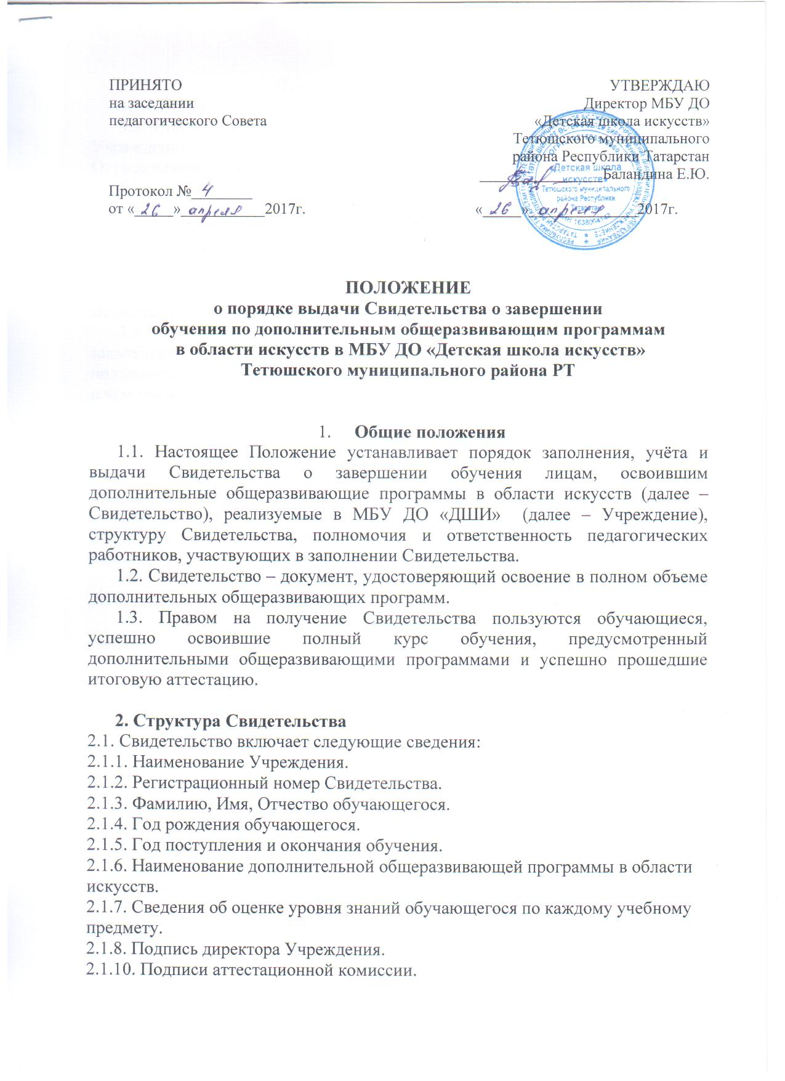
3. Порядок заполнения Свидетельства
3.1.Свидетельство заполняется чёрной гелевой пастой.
3.2. Подписи директора Учреждения и преподавателей заверяется печатью Учреждения.
Оттиск печати должен быть чётким и легко читаемым.
3.3. Подчистки, исправления, незаполненные графы не допускаются. В случае, если какой-либо раздел не заполняется, в нем ставится прочерк.
3.4. В случае несогласия выпускника или его родителей (законных представителей) с содержанием записей подается заявление на имя директора Учреждения.
На основании представленного заявления директором определяется механизм разрешения проблемы. Срок решения вопроса определяет директор.
3.5. В случае утраты Свидетельства, выпускник может обратиться с заявлением на имя директора Учреждения. На основании заявления, подписанного директором Учреждения, может быть выдан дубликат документа, о чем делается соответствующая отметка в регистрационном журнале.
4. Порядок учёта
4.1. Под учётом понимается регистрация Свидетельства в Книге регистрации выдачи Свидетельств (далее – Книга регистрации).
4.2. Каждому Свидетельству присваивается регистрационный номер – индивидуальный, не повторяющийся номер, позволяющий идентифицировать Свидетельство и сохраняющийся за ним в неизменном виде на весь период ведения Книги регистрации.
4.3. Регистрационный номер Свидетельства должен точно соответствовать регистрационному номеру в Книге регистрации.
4.4. При учёте Свидетельства, в Книгу регистрации вносятся следующие сведения:
4.4.1. Фамилия, Имя, Отчество обучающегося.
4.4.2. Наименование дополнительной общеразвивающей программы в области искусств.
4.4.3. Год рождения обучающегося.
4.4.4. Год поступления обучающегося в Учреждение.
4.4.5. Сведения об оценке уровня знаний обучающегося по каждому учебному предмету.
4.4.6. Регистрационный номер Свидетельства.
4.4.7. Подпись обучающегося в получении Свидетельства
4.5. Книги регистрации находятся в сейфе Учреждения.
5. Полномочия и ответственность педагогических работников
5.1. Решение об отказе в выдаче Свидетельства обучающемуся принимается педагогическим советом Учреждения в случае освоения дополнительной общеразвивающей программы не в полном объёме, в случае неудовлетворительной итоговой аттестации, или её отсутствия, и оформляется протоколом.
6. Порядок выдачи
6.1. Свидетельство выдаётся по окончании обучения по дополнительным общеразвивающим программам после успешного прохождения обучающимся итоговой аттестации. Вручение Свидетельства производится в торжественной обстановке.

